4 класс
Now I know.
Теперь я знаю.
Перед тем, как приступить к выполнению упражнений посмотрите видео.
Посмотрите видео. Пройдите по ссылке https://www.youtube.com/watch?v=OmzZExpqUbk (нажмите CTRL и щелкните ссылку)
0:07- Listen and repeat. Послушайте и повторите.
1:30 - Listen and read. Послушайте и прочтите.
Задание 1.Fill the gaps with the missing letters. Заполните пропуски в словах необходимыми буквами английского алфавита.
 | 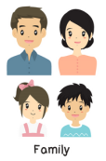 | f_m_ _y Семья
 |  | _n _le Дядя
 |  | a_ _t Тетя
 | 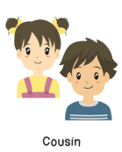 | c_ _s_n Двоюродные брат/сестра
 | 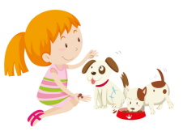 | k _ nd Добрый
 |  | f_n_ _ Забавный
Задание 2.Look at the pictures. Read the text and say yes or no. Посмотрите на рисунки. Прочитайте предложения и определите верное\неверное утверждение. Запишите «да» или «нет» .
 | 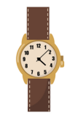 | This is a watch—
 | 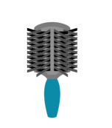 | This is a helmet—
 | 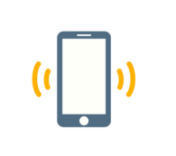 | This is a hairbrush—
 | 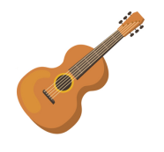 | This is a mobile phone—
 | 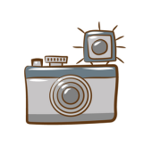 | This is a camera —
Задание 3. Solve the problems. Write down the answers. Прочитайте предложение и выберите слово, которое в нем зашифровано. Ответ запишите словом.
 | You can play music with this — | CDs
 | You can go very fast on these — | watch
 | You can listen to your favourite songs on these — | 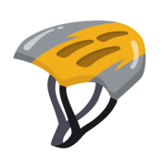 helmet
 | You can take photos with this — | 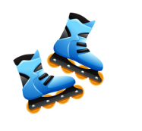 roller blades
 | You can talk to your friend on this — | 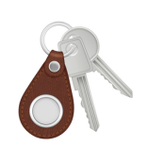 keys
 | You put this on your head — | mobile phone
 | You open doors with these — | camera
 | You can tell the time with this — | guitar

СЛОВАРЬ
Слово | Изображение | Перевод
next to the box | 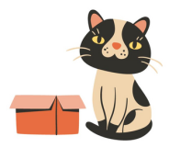 | рядом с коробкой
behind the box | 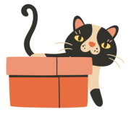 | за коробкой
under the box | 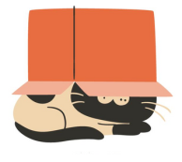 | под коробкой
on the box | 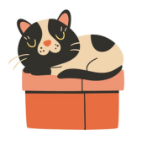 | на коробке
in the box |  | в коробке
Задание 4. Read the dialogue. Fill the gaps with the necessary prepositions. Кажется, дядя Гарри потерял все свои вещи! Прочитайте диалог дяди Гарри и тети Пэм. Заполните пропуски необходимыми предлогами.
1.Where’s my watch?
Где мои часы?
It’s _______ the sofa.
Они на диване.
2.Where’s my guitar?
Где моя гитара?
It’s _________ the armchair.
Она за креслом.
3.Where’s my camera?
Где мой фотоаппарат?
It’s ______ the chair.
Он лежит под стулом.
4.Where's my hairbrush?
Где моя расческа?
It's _________ the clock.
Рядом с часами.
5.Where are my keys?
Где мои ключи?
They are ________ the table.
Они в столе.

